Estimad@:
adjuntamos recién editado testimonio e histórico documental realizado por cineasta independiente sin patrocinadores CARLOS PRONZATO, que tuve oportunidad entre toda la dinámica de los tiempos de conversar con él, cuando filmaba entrevistas con motivo de la misa oficiada por sacerdote MARIANO PUGA, días antes de su fallecimiento, en sector Tribunales de la Fiscalía Norte, de Santiago.

También acompaño diversos link con entrevistas efectuadas al documentalistas que se sale del formato de los medios tradicionales mostrando otras realidades humanas, politicas y sociales ocultas.

Fraternalmente. Enrique Orellana

Link: para entrar al Audiovisual : PIÑERA LA GUERRA CONTRA CHILE
https://www.youtube.com/watch?v=YRhsoZsNJ74
El 18 de octubre de 2019 será una fecha que el pueblo chileno jamás olvidará. Aquel viernes el pueblo salió a las calles hastiado del sistema neoliberal instaurado en la dictadura civico-militar. Desde aquel día las protestas fueron creciendo, reuniendo al pueblo en Plaza Italia, rebautizada como Plaza Dignidad, pero también en todos los barrios de Santiago y del país, que quieren elegir un porvenir para acabar con la Constitución pinochetista, que tiene secuestrado, desde hace 47 años, los derechos del pueblo chileno. Através de entrevistas a militantes e imágenes de la lucha en las calles, el documental Piñera, la guerra contra Chile (60 minutos), de Carlos Pronzato, reconstruye la trayectoria de la revuelta chilena.

El titulo del documental hace referencia a un comunicado oficial del presidente Sebastián Piñera, que en cadena nacional afirmó que Chile, durante la explosión de la revuelta, el denominado estallido popular, estaba en guerra contra un enemigo muy poderoso. El pueblo chileno, durante meses, se mantuvo mobilizado contra el gobierno neoliberal hasta la irrupción de la pandemia del Covid-19, dejando en suspenso las demandas sociales, como el Plebiscito para la nueva Constitución, que seria efectuado el domingo 26 de abril, dia del estreno del documental en las plataformas digitales.

Es el cuarto documental realizado en Chile, del cineasta, poeta y escritor argentino/brasileño Carlos Pronzato. Los documentales anteriores fueron: La Rebelión Pinguina, estudiantes secundaristas contra el sistema (2007); Buscando a Allende (2008), Mapuche, un Pueblo contra el Estado (2009). Residente en Brasil desde finales de los años 80, desarrolla una cinematografia de intervención política, independiente y alternativa al mercado comercial, acompañando las rebeliones populares y el retrato de figuras emblemáticas de la lucha popular en América latina, con más de 70 documentales realizados en diversos países del continente.

https://diario16.com/pinera-la-guerra-contra-chile/

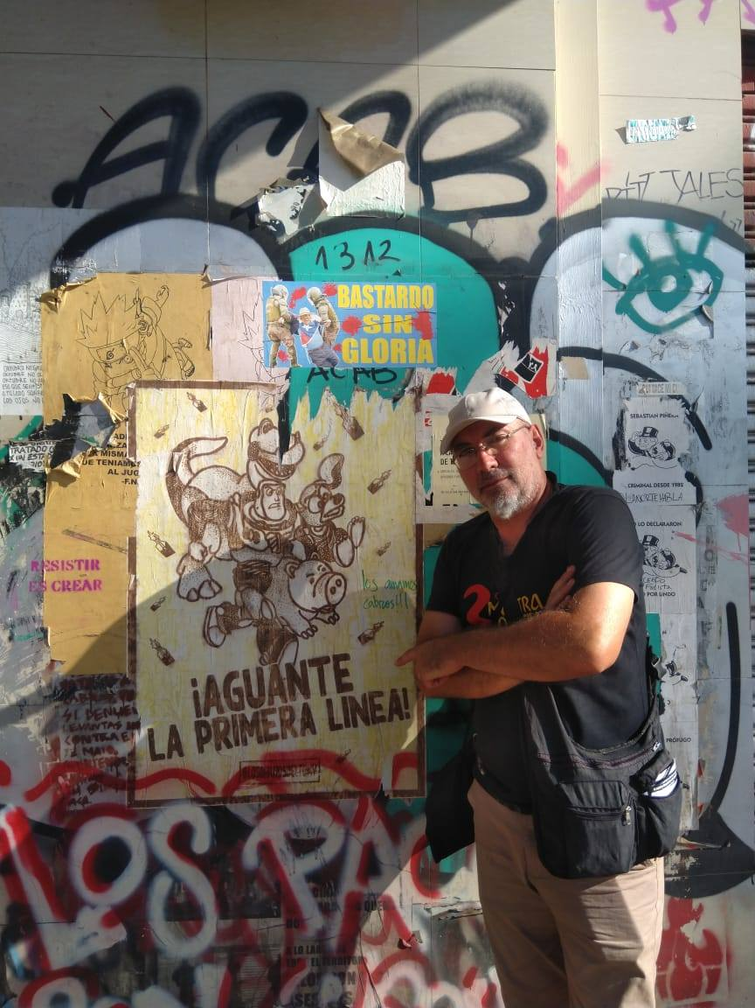
AMÉRICA LATINAARGENTINACHILE

Piñera, la guerra contra chile

Documental digital, 60 minutos, 2020, dirección de Carlos Pronzato.
Lois Pereira
Carlos Pronzato es un cineasta y escritor argentino radicado en Salvador (Bahia).
Su larga trayectoria cono realizador de documentales, lo ha convertido en una figura muy reconocida en todo nuestro continente. Donde surge un conflicto en cualquier punto de la Patria Grande, Pronzato empuña su unica arma, la cámara y denuncia ante el mundo, con objetividad militante los acontecimientos producidos.
Sin dinero, sin empresas patrocinadoras, con la más plena libertad e independencia nos ofrece su testimonio. Ahora desde las entrañas del Chile sublevado, este documental denominado “Piñera, la guerra contra Chile”.
Usted viajó recientemente a Chile para filmar la insurrección popular contra Piñera. ¿Como valora la situación de este país?
Efectivamente, viajamos en febrero de este año, cuando nuestros compromisos en Brasil con otros documentales me lo permitieron. Ya que como la mayoría de nuestras producciones son alternativas e independientes, por fuera del mercado, sin empresa e con mínimos recursos. No podemos programar estos viajes como lo puede hacer un medio periodístico empresarial. Por ejemplo, en el mismo momento en que acontecen este tipo de episodios históricos. Por lo tanto, con la constante colaboración de un publico que apoya nuestro trabajo, a través de solicitaciones de apoyo económico, fuimos a Chile por tierra. Como siempre lo hacemos por Latinoamérica, para conocer en profundidad nuestro continente. La compleja situación en el país andino se arrastra desde otras épocas y no precisamente apenas producto de los últimos tiempos. La mayoría coloca los 30 años de la Concertación como paño de fondo explicativo de la sustentación del neoliberalismo, responsable por colocar al país entre los mas desiguales socialmente del planeta. Otros extienden ese lapso desde el inicio de la dictadura y la caída violenta de Salvador Allende en 1973, por lo tanto, 47 años en total. Concuerdo con esta última validación, ya que el modelo económico de los Chicago Boys fue implementado en el período pinochetista a sangre y fuego y, a partir de 1989, avalado por la reunión de diversos partidos para constituir la Concertación, que incluyó también gobiernos de centro izquierda, igualmente responsables por la catástrofe socio económica que provocó el llamado estallido popular de octubre de 2019. El famoso modelo chileno, el alumno brillante neoliberal quedó expuesto frente a la masiva protesta que se extendió desde Arica hasta Punta Arenas, desnudando la explotación descomunal que destruyó familias enteras durante años, con la sustracción sistemática de sus jubilaciones, de la supresión de las garantías sociales y universales de la Salud, comercializada entre grandes empresas, como así también el lucrativo comercio de la privatización casi total de la Educación secundaria y Universitaria. Todos estos factores fueron creciendo en protestas cada vez mayores. Digamos desde, 2006, para situarnos en tiempos más próximos, con la famosa Rebelión Pinguina (estudiantes secundaristas.) En 2011 con los universitarios, acrecentando a este caldo insurrecional la insatisfacción obrera y laboral en general, que ningún gobierno, de ningún color político, consiguió contener desde el Estado. Al contrario, agravó la situación con políticas que siempre favorecieron al sector privado. Por eso, uno de los ejes de las protestas fue la clase política, llamada de casta en las calles.
¿La revuelta contó con una dirección y organización, o fue una acción colectiva horizontal?
Si tomamos en cuenta el universo de pequeñas organizaciones sociales, grupos e individuos que nunca dejaran de enfrentar el modelo desde su imposición por fuera de lo institucional, podemos decir que hubo un sustrato a través del tiempo, en donde se fueron asentando las bases para la eclosión del movimiento Pinguino, por ejemplo, que resurge con toda fuerza ahora, mezclado en la pauta general de las reivindicaciones. Y fueron justamente los estudiantes que comenzaron la revuelta, protestando por los 30 pesos de aumento del pasaje. No fueron 30 pesos, son 30 años, dice la gente en las calles. Entonces, la insurrección fue posible gracias a esa levadura que fue creciendo con el tiempo, rechazando siempre encuadramientos de partidos políticos que desviasen el ímpetu hacia descaracterizaciones institucionales, hiriendo de muerte la participación popular genuina, como se vio claramente – y nosotros lo comprobamos – en las calles. Como siempre, en estos casos, hay tentativas de dar una dirección política a la multiplicidad de movimientos y necesidades políticas de la explosión social, pero la paradoja es que si hubiese habido una dirección previa no habría ninguna posibilidad de tamaña dimensión de la protesta, en momentos en que los moldes donde se forjan las historias sociales y políticas de cada país se salieron hace tiempo de las urnas. También hubo y hay propuestas, que aunque no tengan objetivos electorales funcionan dentro de una lógica que no admite la horizontalidad, y fue y es justamente esto, como usted coloca en su pregunta, la marca más evidente de lo que pasó, una acción colectiva horizontal. Claro que todo ese movimiento telúrico, digamos, que hizo temblar Chile, y porque no, los cimientos políticos burgueses del continente, mantienen en la retaguardia motores importantes como las Asambleas territoriales, la larga lucha del pueblo mapuche, siempre presente en su pugna contra todos los gobiernos de sustentación de un Estado criminal y finalmente, el movimiento obrero, o los restos del sindicalismo estrangulado por el neoliberalismo, cuya vertiente de lucha, siempre participa de alguna forma en las movilizaciones.
¿Su trabajo fílmico esta destinado a un documental?
Si, es nuestro cuarto documental en Chile. Los otros fueron La Rebelión Pinguina (2007), premiado en el concurso de la Clacso; Buscando a Allende (2008), presentado en Santiago durante el centenario de su nacimiento y Mapuche, un Pueblo contra el Estado (2010) premiado en las Jornadas Internacionales de Cine en Salvador de Bahía, Brasil. La experiencia vivida en Chile, como en otros países del continente en oportunidades anteriores, también tiene como objetivo la escritura de textos alusivos al tema abordado.
A pesar de las grandes manifestaciones Piñera no fue derrotado. ¿Lo salvó la pandemia?
Nosotros llegamos después de las manifestaciones, pero igualmente conseguimos testimonios importantes en las calles, principalmente los días viernes, que es el día pactado por la gente para concentrarse en la Plaza Italia (rebautizada como Plaza Dignidad) como modo de permanecer activos y enfrentar la represión constante de los Pacos (“culiaos”, como llama la gente a los Carabineros, la fuerza policial, con toda razón) y para que no se apague la llama del 18 de octubre del 2019. Yo creo que Piñera ya fue derrotado por que la Historia – como dijo Salvador Allende -, la hacen los pueblos. Un millón y medio de personas en el centro de Santiago el 25 de octubre, que no se desmovilizó nunca posteriormente, inclusive en un período casi imposible de mantener el espíritu de la revuelta en alto, como son las vacaciones de verano. Todo continuó de alguna forma, los viernes principalmente en la Plaza, en las calles, pero también con un alto grado de rebelión en cualquier parte de Chile, enfrentando un Estado militarizado desde Pinochet. Por lo tanto, la pandemia obligó a guardar todo el instrumental de defensa popular en las casas, los escudos de plástico, las hondas, las piedras, las Brigadas voluntarias de salud, la Primera Linea, los “cabros” que enfrentan los tanques a metros de ellos nada más, los estudiantes, los profesores, los trabajadores de todas las profesiones. Todo ese arsenal popular enfrenta ahora ese enemigo mundial, el Covid-19, pero el Plebiscito de abril para elegir una Asamblea Constituyente – una especie de paliativo, legítimo pero insuficiente, para parar la protesta – es un elemento que quedó en suspenso (seria el 26 de abril), aunque la derrota del modelo neoliberal personificado por Piñera, ya está en curso inexorable hacia el precipicio y es cuestión de tiempo.
¿Cuando se estrena su documental?
El domingo 26 de abril, el día que se deveria hacer el Plebiscito, en la web, ya que estamos impedidos de ofrecer presentaciones físicas, como lo hacemos comúnmente, colocando después, muchas veces, el documental en plataformas digitales. Informaremos en breve. Aprovecho la oportunidad para anunciar que también, en breve, presentaremos un pequeño libro titulado Poemas para el Estallido, ya concluido. Durante la realización de ciertos documentales, también surgen libros de poemas, dependiendo del impacto que, sin saberlo conscientemente, nos transmiten episodios históricos como este. Por causa de la pandemia, ciertamente también la publicación será en forma de e-book e posteriormente en papel, en caso de que el mundo – y nosotros – pueda volver a la normalidad.
¿Cual es el mensaje que quiere transmitir con este trabajo audiovisual?
El mismo que en todo los documentales que realizamos en esta linea del género de intervención política insurrecional, desde La Guerra del Agua (Bolivia, 2000), pretendemos que quede claro: el poder insustituible de la insurreccion popular, con una dirección que surja del propio proceso revolucionario, de la evolución de la acción.
¿Cual será su próximo trabajo?
En estos momentos de catástrofe sanitaria mundial por causa del covid 19, es difícil decir y saber cual podría ser un próximo trabajo. Hay proyectos en curso, momentáneamente suspendidos. En estos momentos, mi dedicación exclusiva es hacia la literatura, actividad que si puede ser desarrollada en soledad, finalizando libros postergados de poesía y mi tercer libro de cuentos, cuyo escenario es la ciudad de San Pablo, Brasil.

